ИНТЕРАКТИВНОЕ ДИДАКТИЧЕСКОЕ ПОСОБИЕ:
ЛЭПБУК «КАК СВЕТ В НАШ ДОМ ПРИШЁЛ»
Аннотация: пособие предназначено для детей старшего дошкольного возраста и предназначено для освоения детьми разных способов действий обследовательского и экспериментального характера.
Цель, задачи: создание условий для расширения представлений о профессиях людей, связанных с электричеством, для развития мышления, памяти, речи детей.
Оборудование: пособие оформлено в виде интерактивной папки с разными кармашками. В кармашках подобран наглядный материал по теме, дидактические задания и игры. Описание вариантов организации совместной деятельности с детьми с использованием пособия:
1.Беседа «Путешествие электрического тока»
Цель: вовлечь детей в диалог с использованием иллюстраций и наводящих вопросов, развивать речевую активность.
Воспитатель рассказывает о том, что изображено на картинках, соблюдая последовательность «путешествие тока». Затем педагог поднимает по очереди картинки и задаёт детям вопросы: «Что изображено на картинке?», «Какая электростанция?»
2. Рассказ «Прошлое лампочки»
Цель: систематизировать и углубить знания детей об эволюции лампочки. Развивать речь детей: пополнять и активизировать словарь.
Воспитатель рассказывает о том, что изображено на картинке - гармошке, соблюдая последовательность от огня до лампочки. Затем педагог предлагает найти предмет, который изображён на ленте.
3.Дидактическая игра «Что лишнее»,
Цель: научить вычленять общие признаки электроприборов, группировать предметы, находить что лишнее, развивать память, внимание, наблюдательность.
Воспитатель предлагает посмотреть на картинки и найти такой предмет, который не является электроприбором. Каждый выбор ребёнок комментирует
4. Дидактическая игра «Назови электроприбор»
Цель: закрепить названия электроприборов
Воспитатель предлагает рассмотреть изображения и рассказать о каждом электроприборе, изображённом на карточках. Ребёнок называет электроприбор и объясняет, что можно делать с помощью этого предмета.
5. Дидактическая игра «Собери картинку»
Цель: сопоставлять части картинки по цвету и размеру, объединяя их в единое целое, доводить дело до конца, развивать логическое мышление, фантазию. Развивать мелкую моторику.
Воспитатель предлагает рассмотреть картинку и собрать такую же из отдельных частей. Дети смотрят на образец и выполняют задание.
6. Правила электробезопасности
Цель: помочь детям объяснить важные правила электробезопасности, соблюдать их, быть внимательным, отличать хорошие поступки от плохих.
Воспитатель предлагает рассмотреть картинки и назвать, изображённые правила безопасного обращения с электричеством.
7. Стихи и загадки об электричестве и электроприборах
Цель: образно воспринимать стихотворные тексты, выделяя основные признаки предметов
Педагог читает загадку или стих. Дети должны отгадать, о чём стихотворение или загадка.
8. Дидактическая игра «Что нужно электрику для работы»
Цель: развивать речь детей, воображение и творчество
Вариант 1
Воспитатель предлагает детям рассмотреть карточки с изображением инструментов, которые использует электрик в своей работе. Дети называют каждый предмет и трудовые действия, которые выполняет с помощью этого предмета
Вариант 2
Воспитатель поднимает одну из карточек и задаёт детям вопрос: «Для чего этот инструмент нужен электрику?» Дети отвечают на вопрос.
Вариант 3
Воспитатель раскладывает перед детьми несколько карточек, даёт время запомнить, предложенные карточки. Ребёнок закрывает глаза. Педагог меняет карточки местами или меняет карточки на другие. Ребёнок должен догадаться, какие карточки поменял педагог.

9. Поопереционные карточки «Экспериментируем»
Цель: развитие познавательной активности детей
В свободной и организованной деятельности дети используют карточки, на которых изображено поэтапное проведение элементарных опытов и экспериментов с электричеством

Приложение

Титульный лист лэпбука «Как свет приходит в дом»

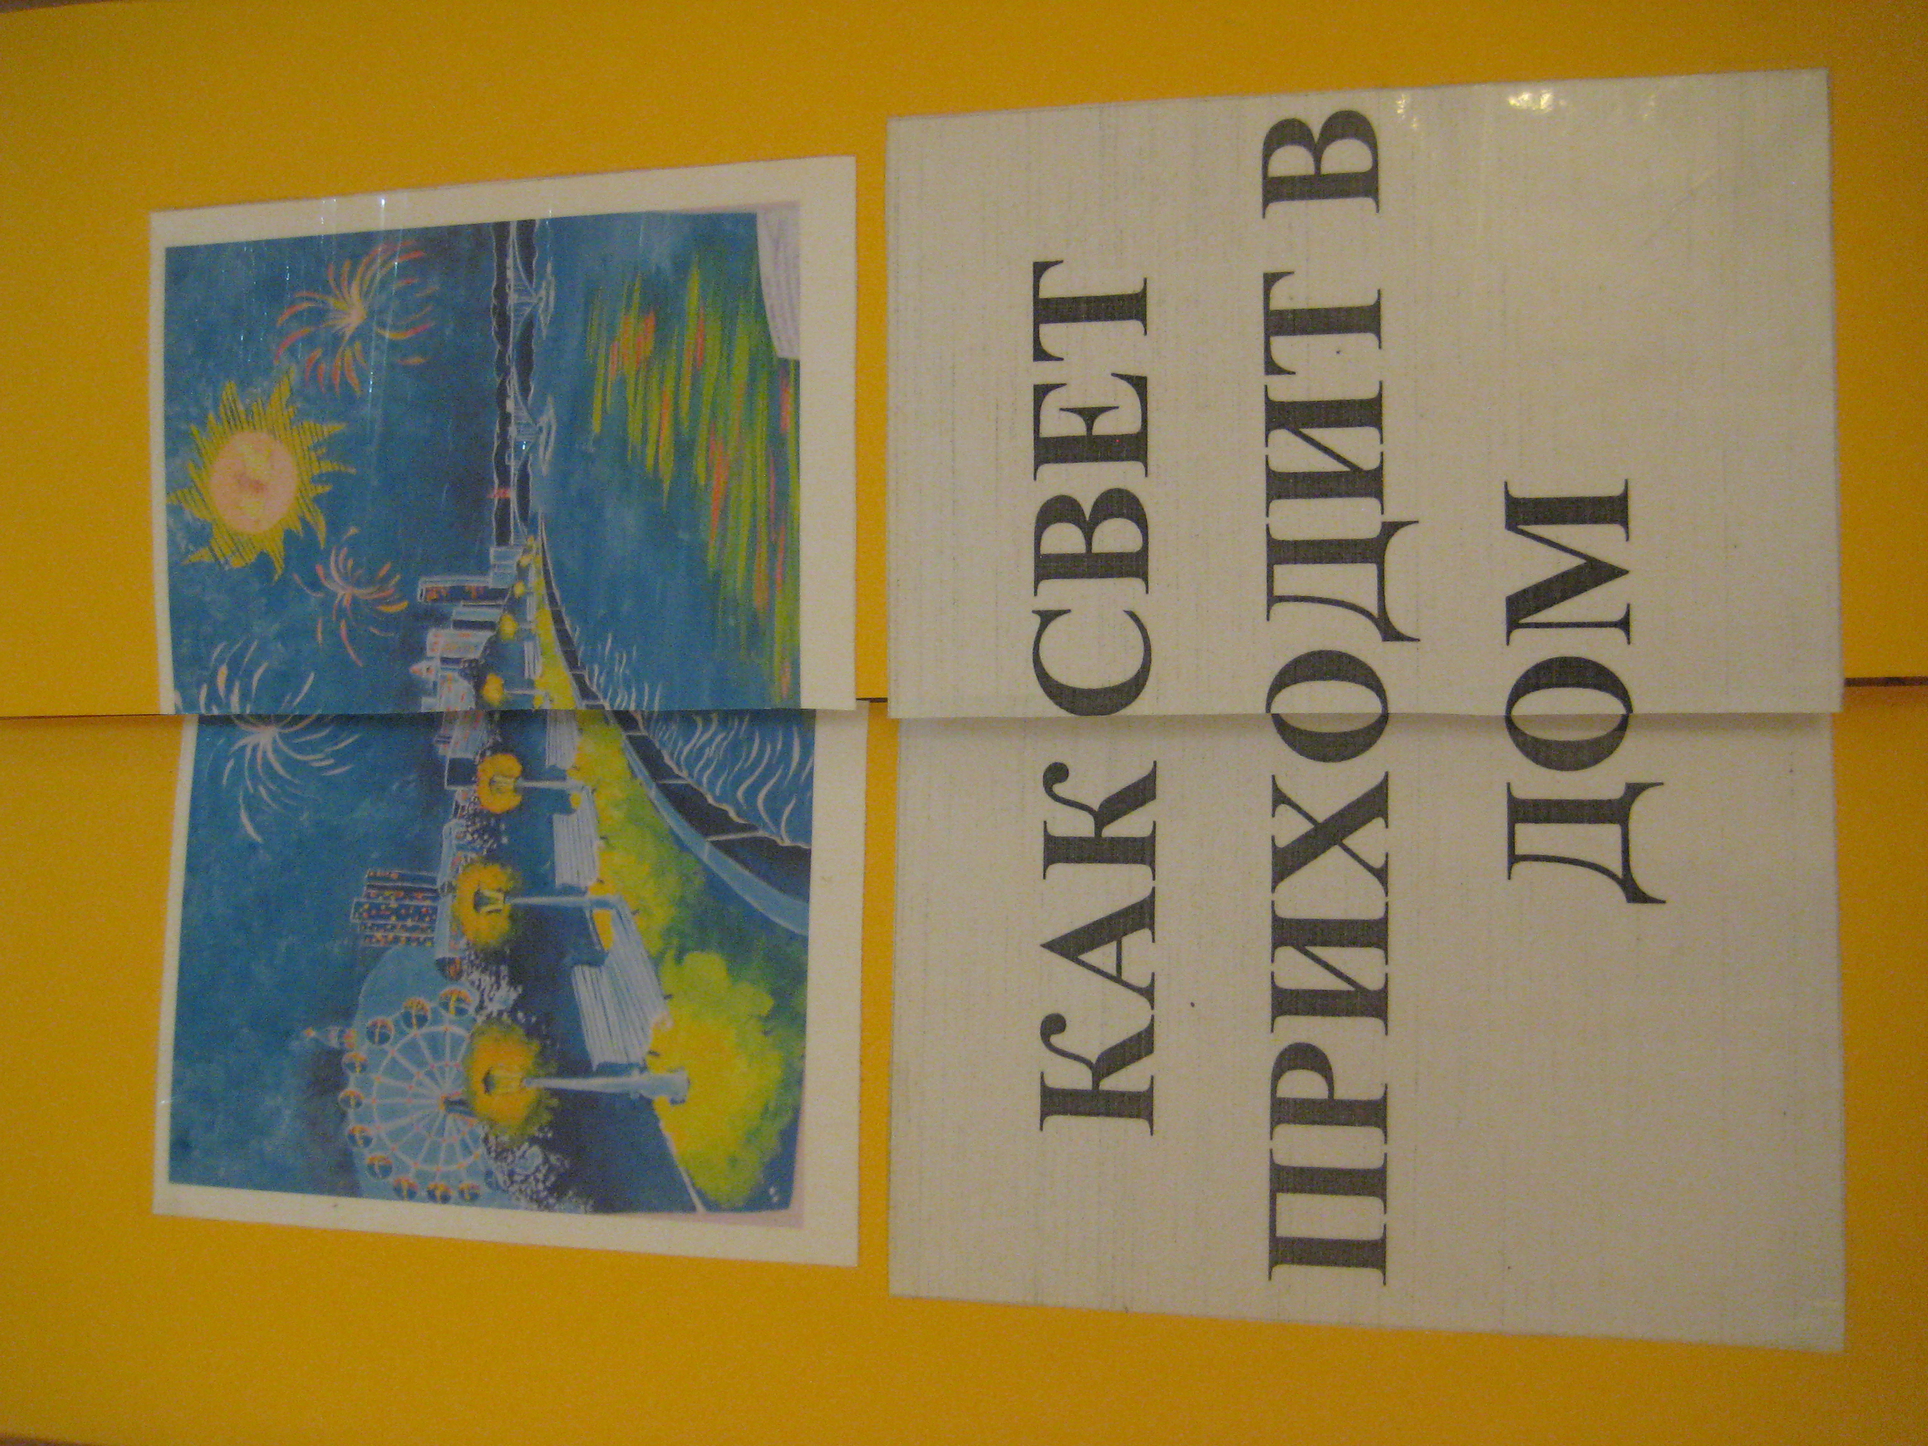

Кармашки лэпбука «Как свет приходит в дом»

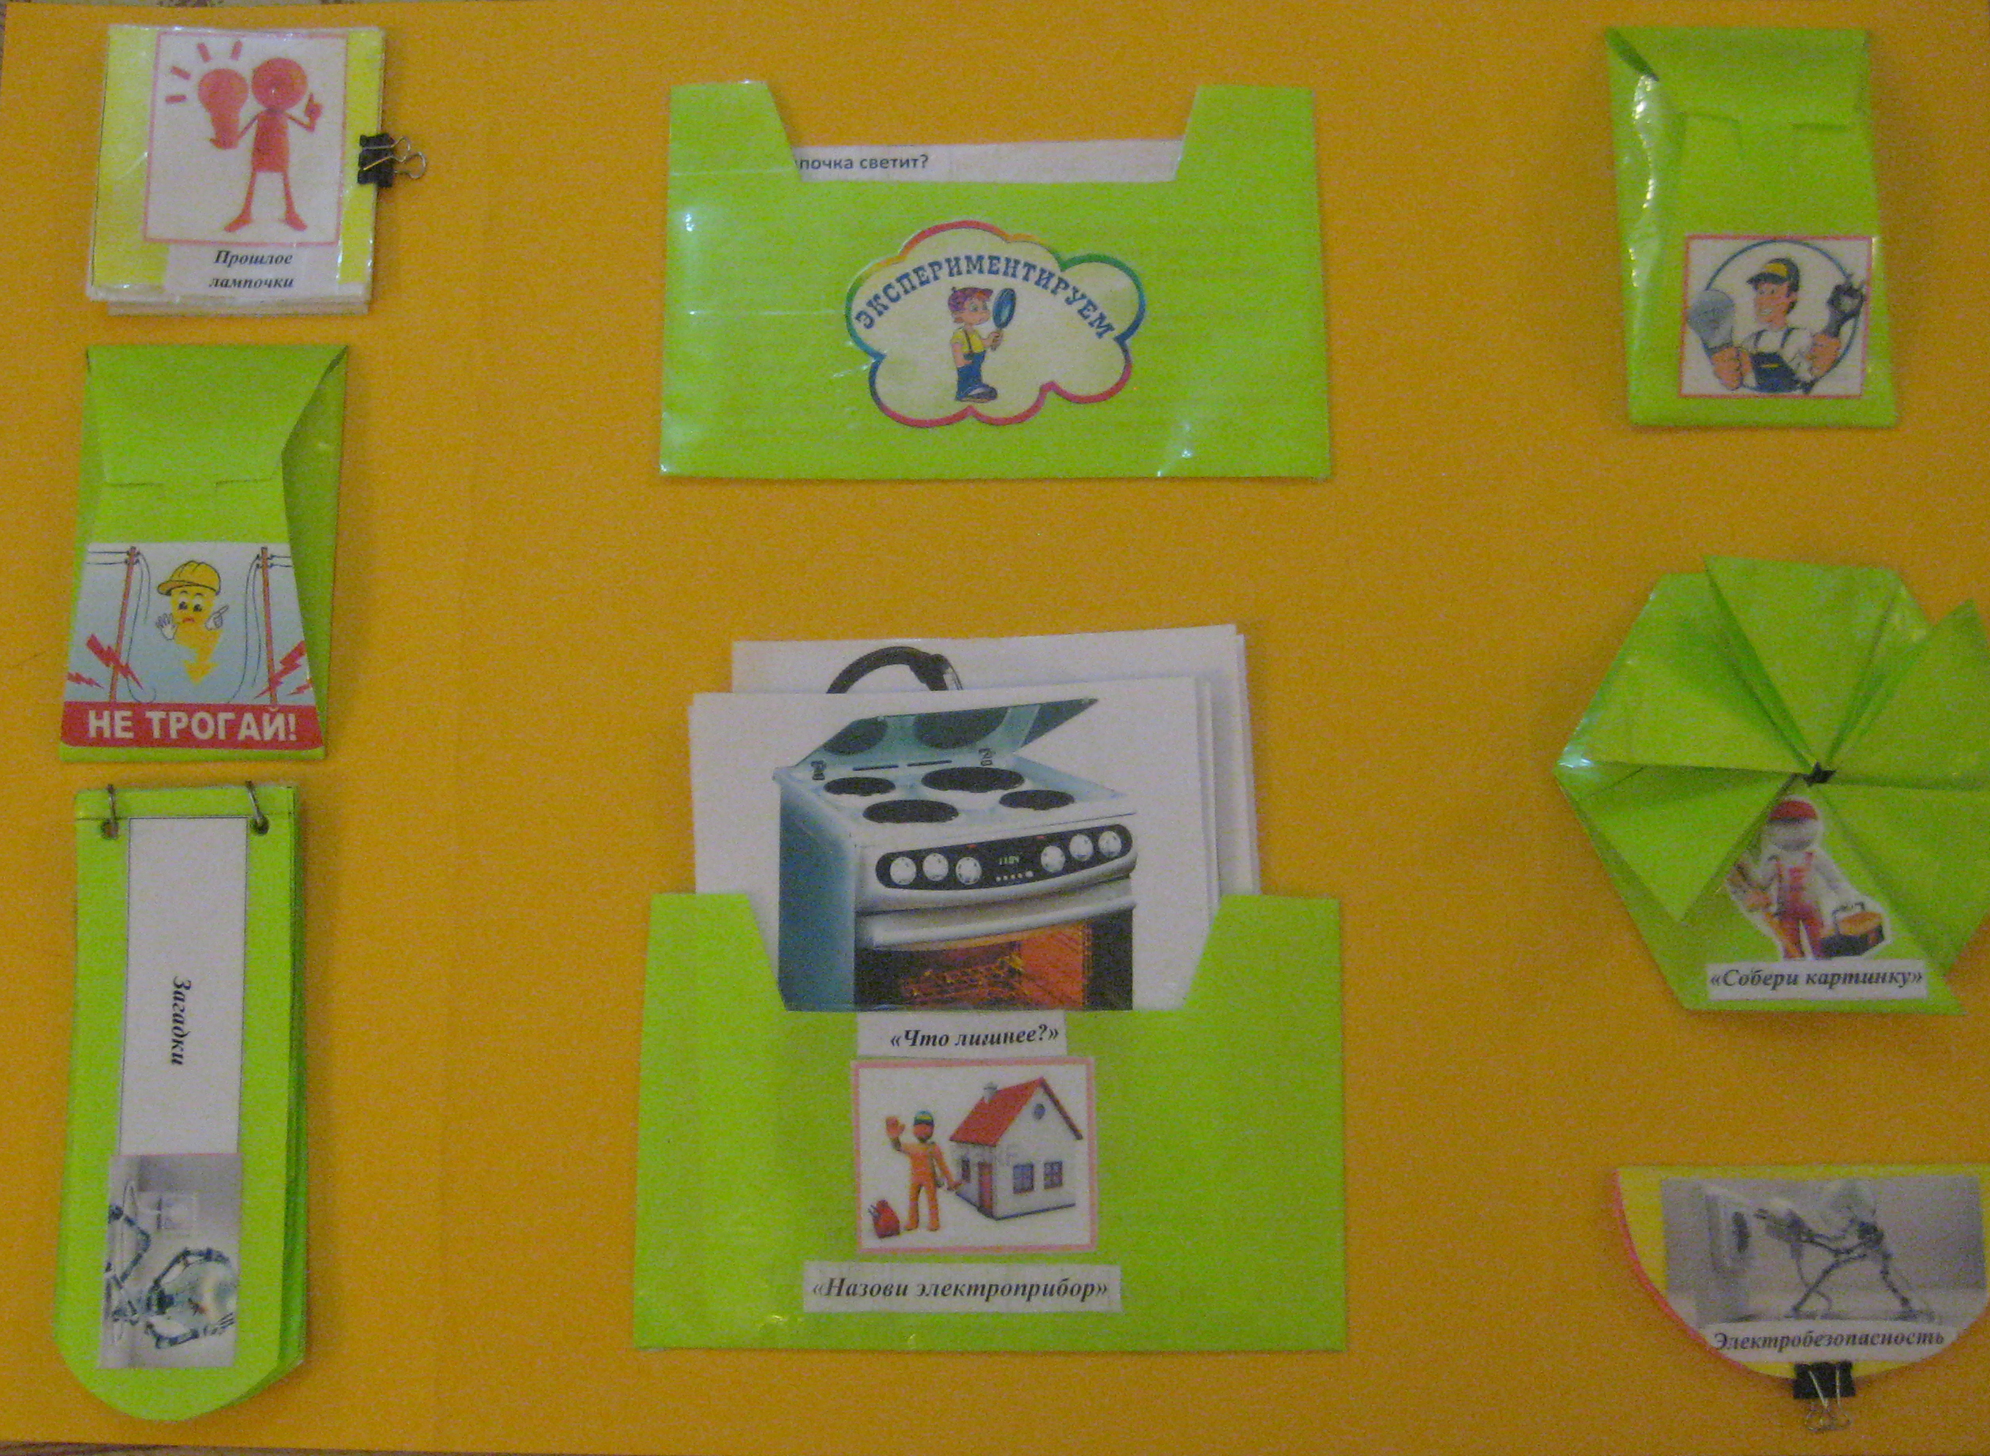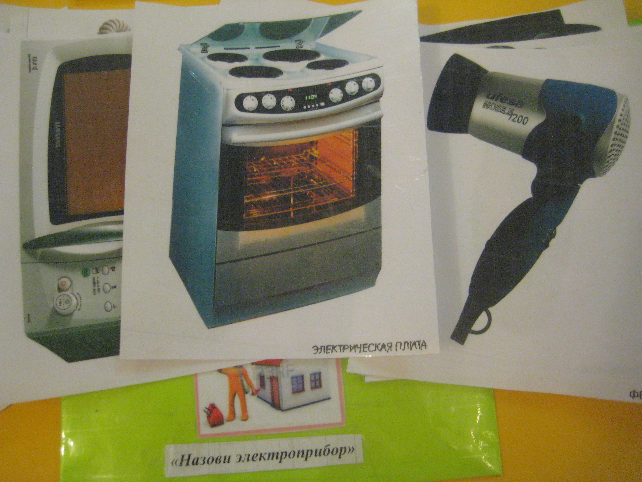

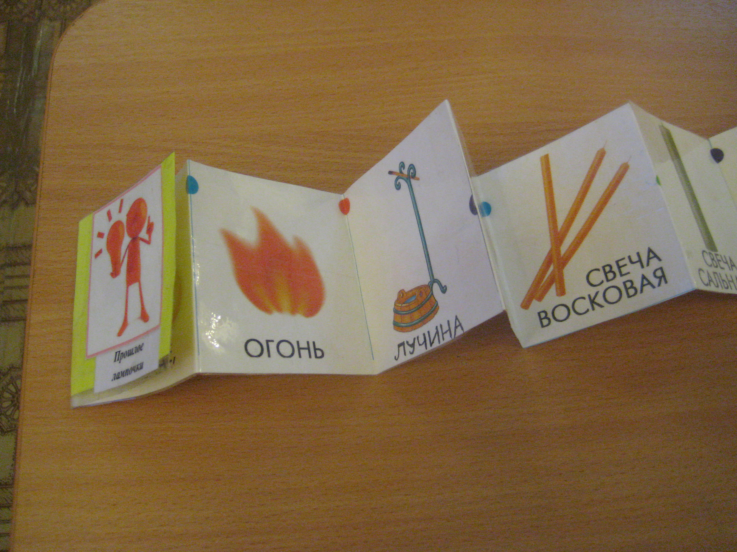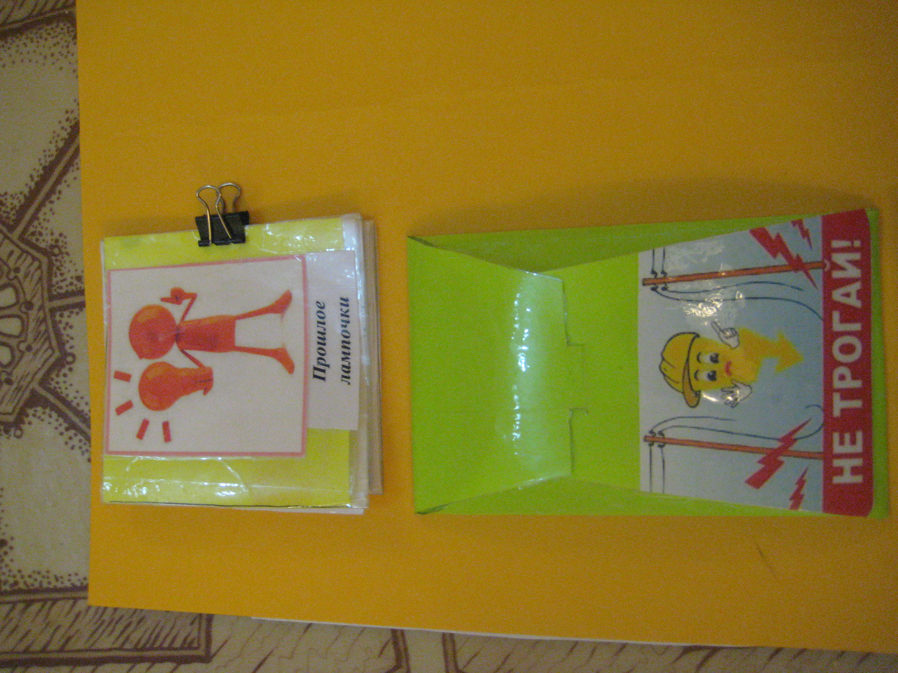

Организация игровой деятельности с помощью лэпбука «Как свет в дом приходит»

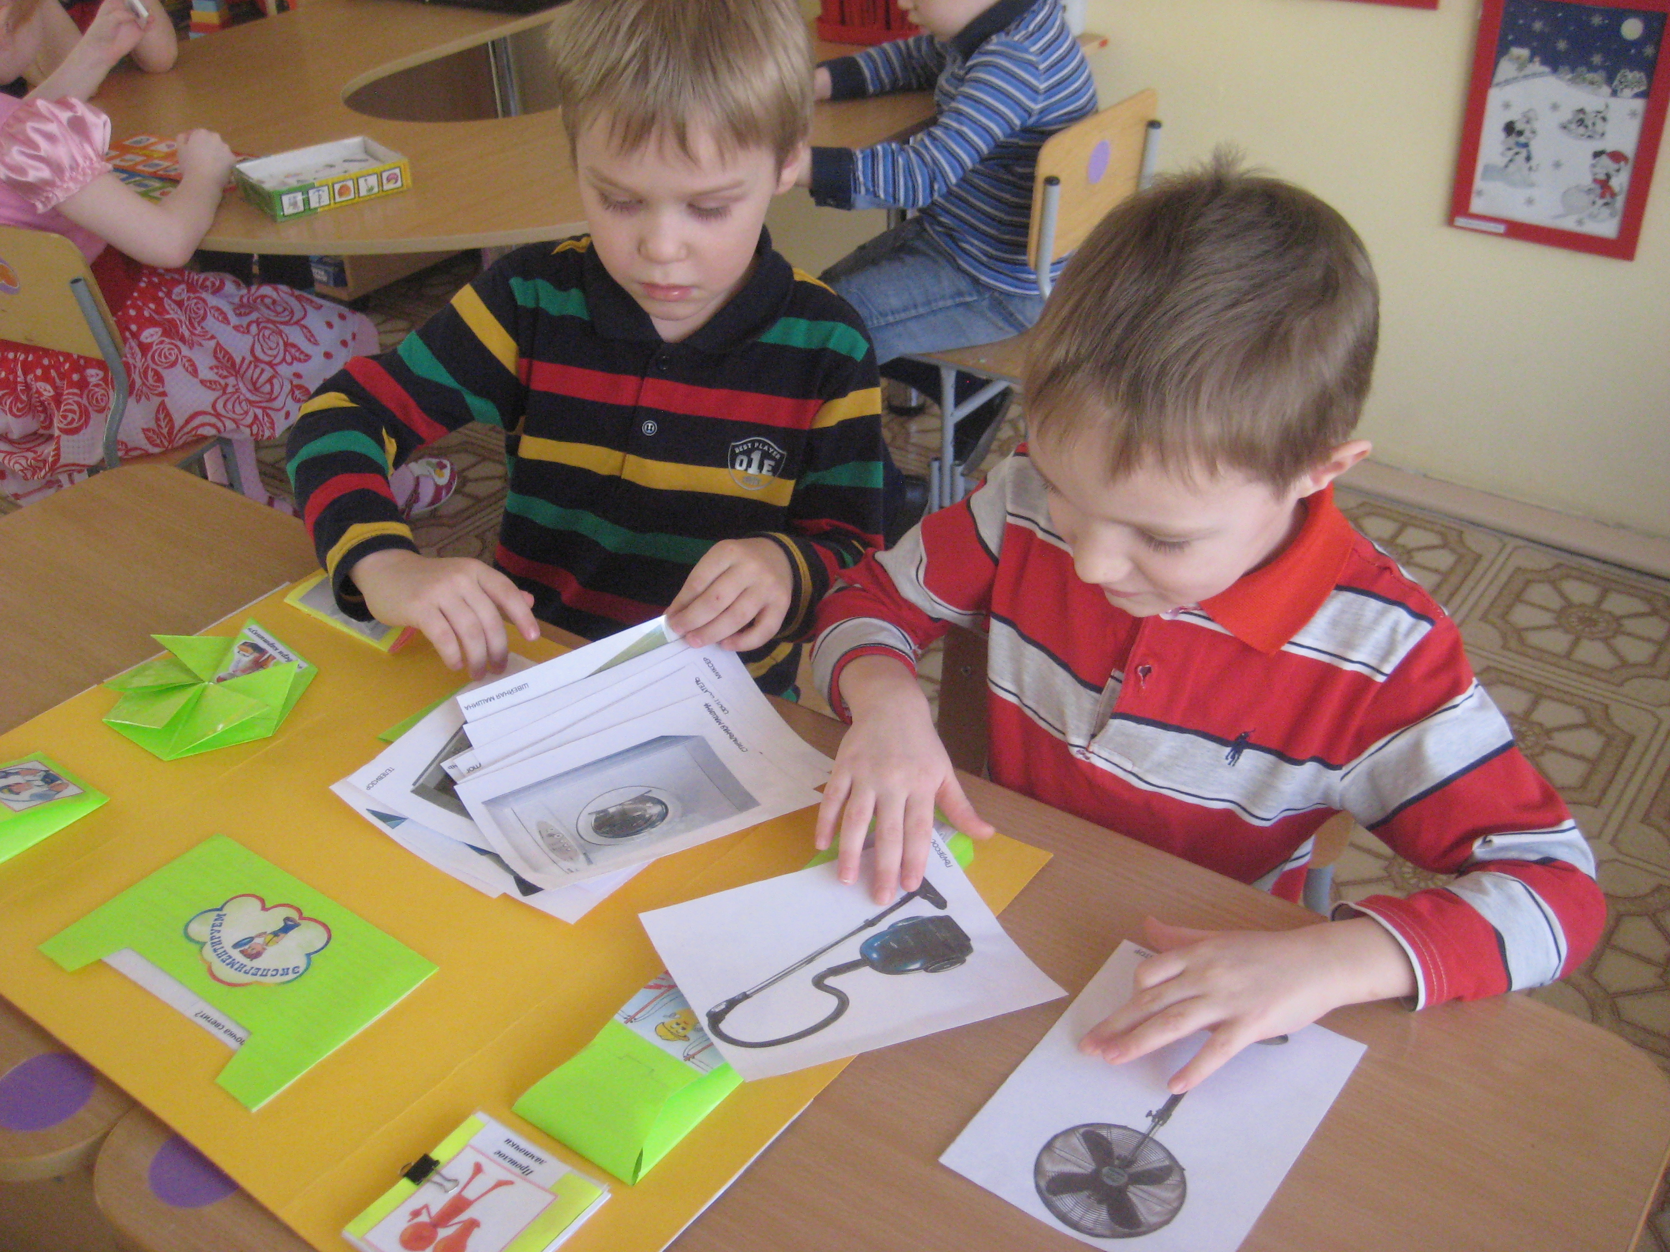
Подгрупповая форма организации
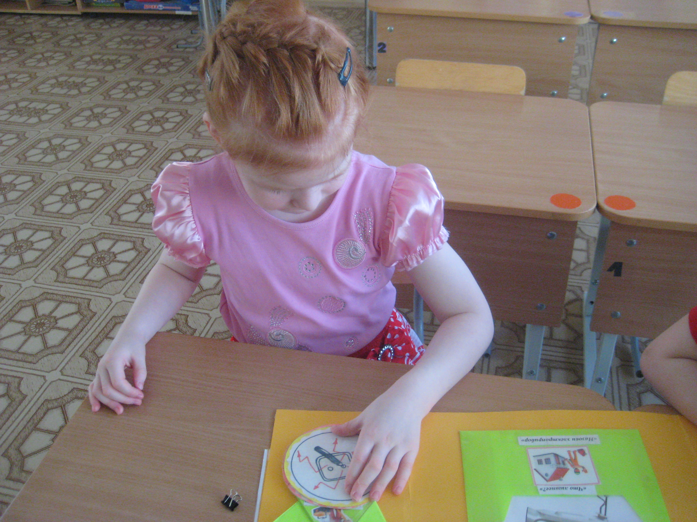
Индивидуальная форма организации

